Control de movimiento perfecto para cada aplicación
B&R amplía la selección de motores con Hiperface DSL Safety
Las funciones de seguridad del servoaccionamiento ACOPOS P3 de B&R ahora también están disponibles para motores con un encoder DSL Hiperface seguro. Los fabricantes de máquinas ahora disponen de una selección más amplia de motores donde elegir cuando implementan aplicaciones seguras de control de movimiento.

Hiperface DSL Safety se ha consolidado en el mercado junto con EnDat 2.2 Safety como uno de los principales estándares industriales para la transferencia segura de datos entre motores y servoaccionamientos. Al igual que EnDat 2.2, HDSL Safety es compatible con todas las funciones de seguridad de B&R. Ello incluye funciones como Safely Limited Speed (SLS), Safe Operating Stop (SOS) y Safe Limited Increment (SLI).
Para cualquier aplicación
El soporte de HDSL Safety está disponible a través de una fácil actualización de firmware. El tipo de encoder se define mediante los parámetros del módulo de seguridad del servoaccionamiento. Los módulos pueden combinarse libremente, independientemente de si se han configurado con EnDat 2.2 o con HDSL Safety. Los desarrolladores de aplicaciones pueden elegir el mejor sistema de encoder para cualquier aplicación.

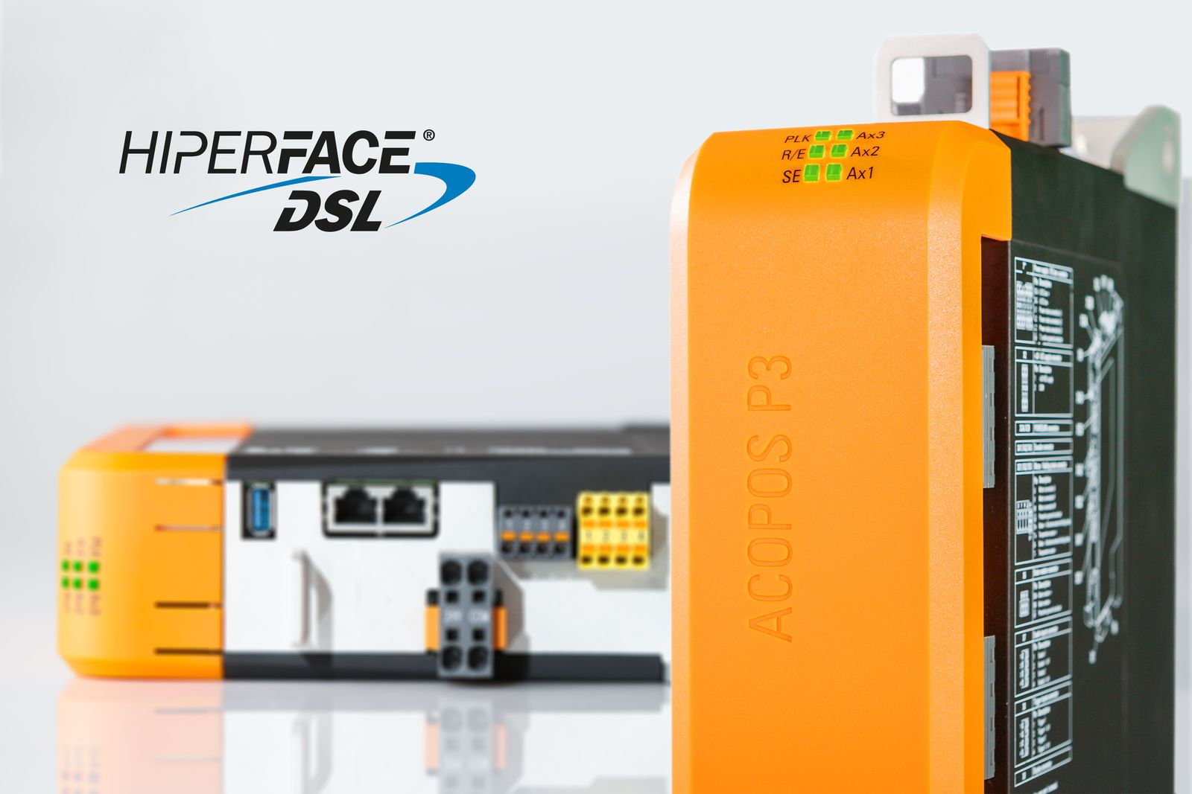
Las funciones de seguridad del servoaccionamiento ACOPOS P3 de B&R ahora también están disponibles para motores con un encoder DSL Hiperface seguro.

Acerca de B&R
B&R es una innovadora empresa de automatización con sede en Austria y oficinas en todo el mundo. Como líder mundial en automatización industrial, B&R combina tecnología punta con ingeniería avanzada para ofrecer a los clientes, en prácticamente todas las industrias, soluciones completas para automatización de máquinas y fábricas, control de movimiento, HMI y tecnología de seguridad integrada. Con estándares industriales de comunicación de bus de campo como POWERLINK y openSAFETY, además del potente entorno de desarrollo de software Automation Studio, B&R está constantemente redefiniendo el futuro de la automatización. El espíritu innovador que mantiene a B&R al frente de la automatización industrial está impulsado por el compromiso de simplificar los procesos y superar las expectativas del cliente.
Para más información, visite www.br-automation.com.
Si publica esta nota de prensa, por favor envíe una copia a:
Bernecker & Rainer Automatización industrial S.L.U.
Vallsolana Garden Business Park
Camí de Can Camps, 17-19
08174 Sant Cugat del Vallés
Barcelona
o al e-mail: office.es@br-automation.com

